**Componentes da Rede**

**Ativos de Rede**

**Roteador**

O roteador é um dispositivo que fornece Wi-Fi e normalmente está conectado a um modem. Sua função é encaminhar dados entre diferentes redes.

Ele analisa os endereços de IP para direcionar os dados para a rede correta. Suas variáveis e unidades de medida são a tabela de roteamento e a taxa de transferência.

O roteador se encontra na camada de rede.

* **IMAGEM**

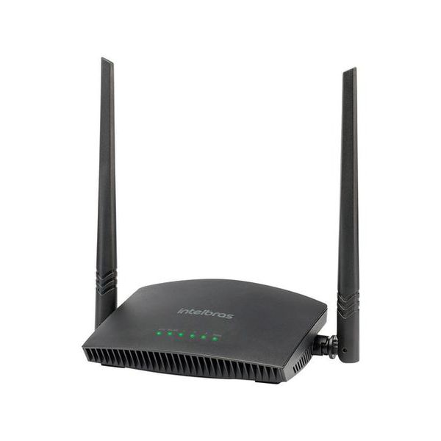

* **SÍMBOLO**

